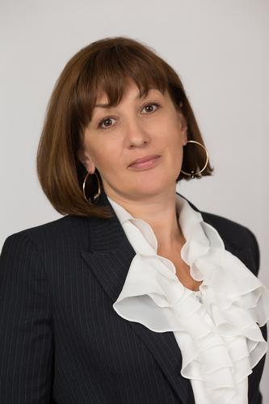 |  | Логинова Светлана Валентиновна  19 апреля 1969  +7 (985) 2909884  loginova_sv@mail.ru  Проживает: Москва, м. Тульская  Гражданство: Россия,
Желаемая должность и зарплата
Директор, заместитель директора
Производство
• Руководство предприятием
• Электроэнергетика
• Атомная энергетика

Занятость: полная занятость
График работы: полный день

Опыт работы —23 года 5 месяцев
Ноябрь 2016 — настоящее время |  | ООО «Межрегионэнергоресурс»  Директор по стратегическому развитию  Управление энергетическими объектами, финансовая и бухгалтерская отчетность, тарифное регулирование, инвестиционные программы.
Июнь 2012 — Сентябрь 2016  4 года 4 месяца |  | ОАО "Российские коммунальные системы"  Москва  Операционный директор  * 7 регионов, 25 млрд. выручки, 15 000 работающих, 16,5 млрд. инвестиций, 4,5 млн. клиентов  * Управление предприятием коммунальной инфраструктуры по направлению тепло, вода, электроэнергия (передача, сбыт) в 10 регионах страны от Петрозаводска до Благовещенска. Подготовка и утверждение стратегии компании на 5-ти летнюю перспективу, разработка детального погодового плана мероприятий по достижению утвержденной стратегии. Разработка и внедрение технической политики компании. Подготовка и реализация программы операционной эффективности, вывод компании на 5% рентабельность по направлению Ebitda бизнеснаправления. Долгосрочное тарифное регулирование. Снижение расходов по операционной деятельности, в частности по статьям потери, электроэнергия, химреагенты. Оптимизация ремонтной деятельности. Разработка комплексной системы мотивации производственного и сбытового персонала.  Управление сбытом коммунальных ресурсов, достижение уровня собираемости по основным видам деятельности более 98%. Разработка параметров концессионных соглашений и инвестиционных программ к ним. Реализация высокоэффективных инвестиционных программ на сумму более 3 млрд. в год со сроком окупаемости до 4 лет. Увеличение доходов предприятий от нетарифной деятельности вдвое.
Март 2005 — Июнь 2012  7 лет 4 месяца |  | ОАО "ТГК-2"  Ярославль  от начальника департамента до заместителя генерального директора, директора Ярославской генерации  * 7 регионов, 30 млрд. выручки, 5 000 работающих, 7 млн. клиентов .  * Управление энергетическим предприятием ( 3 станции скомбинированной выработкой, две котельные, суммарная установленная мощность 750 Мвт) более 3000 человек, увеличение прибыли предприятия с 200 до 700 млн. руб. Вывод генерации на оптовый рынок электроэнергии. Оптимизация процессов производства, снижение удельных расходов топлива. Тарифное регулирование в части тепловой и электрической энергии, разработка, совместно с РЭК, методологии установления двухставочного тарифа по тепловой энергии создание и разработка принципов ЕТО. Продажа нерентабельных котельных, предпродажная подготовка предприятий. Ввод в эксплуатацию объектов ДПМ. Взаимодействие с региональными и муниципальными властями всех уровней
Февраль 1994 — Март 2005  11 лет 2 месяца |  | ОАО "Ивэнерго" ОАО "Ивэнергосбыт"  Иваново (Ивановская область)  от инженера до начальника подразделения  Диспетчеризация тепловых сетей, сбыт тепловой и электрической энергии, передача электрической энергии. Подготовка тарифных решений, достижение уровня потерь электрической и тепловой энергии до нормативных значений. Распаковка ОА энерго по реформе РАО ЕС России, ликвидация механизмов взаимозачетов, перевод потребителей на денежные формы оплаты. Взаимодействие с оптовыми потребителями - перепродавцами. Согласование режимных карт и карт оплаты по ним.
Образование
Высшее
2004 |  | Ивановский государственный энергетический университет им. В.И. Ленина, Иваново (Ивановская область)  Факультет экономики и управления, экономист менеджер, специализация электроэнергетика
1991 |  | Ивановский государственный энергетический институт  Электромеханический, инженер электронной техники
Ключевые навыки
Знание языков |  | Русский — родной  Английский — базовые знания
Навыки |  | Производственное планирование Управление производством Антикризисное управление Управление продажами Управление предприятием Управление эффективностью Управление затратами Управление производственным персоналом Многозадачность Мотивационные программы Оптимизация бизнес-процессов Оптимизация затрат Энергетика Руководство коллективом Организаторские навыки Ведение переговоров Оперативное планирование

